臺北市松山區健康國民小學112學年度第2學期
課外社團自備器材詳細規格建議表
＊建議規格為授課教師建議內容，若說明或範例圖片中有出現品牌或特定款式，僅做為自行購買時參考規格用，並非指定使用此品牌。
＊若仍有疑問，可電洽學務處分機122陳老師詢問細節。
社團名稱 | 自備器材項目 | 建議規格
五人制足球 | 足球 | 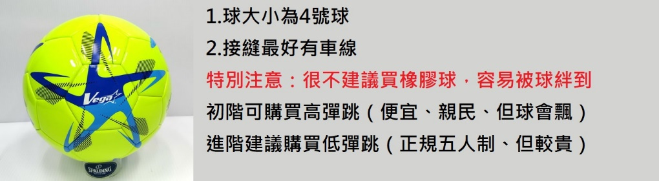
扯鈴社 | 安全扯鈴或培鈴 | 培鈴(單培、三培、五培都行)  可購買品牌 三鈴 台灣製 品質好 價格稍高  功群 台灣製 品質好 價格稍高  華鈴 陸製 品質不穩定 價格便宜
花式跳繩社 | 跳繩 | 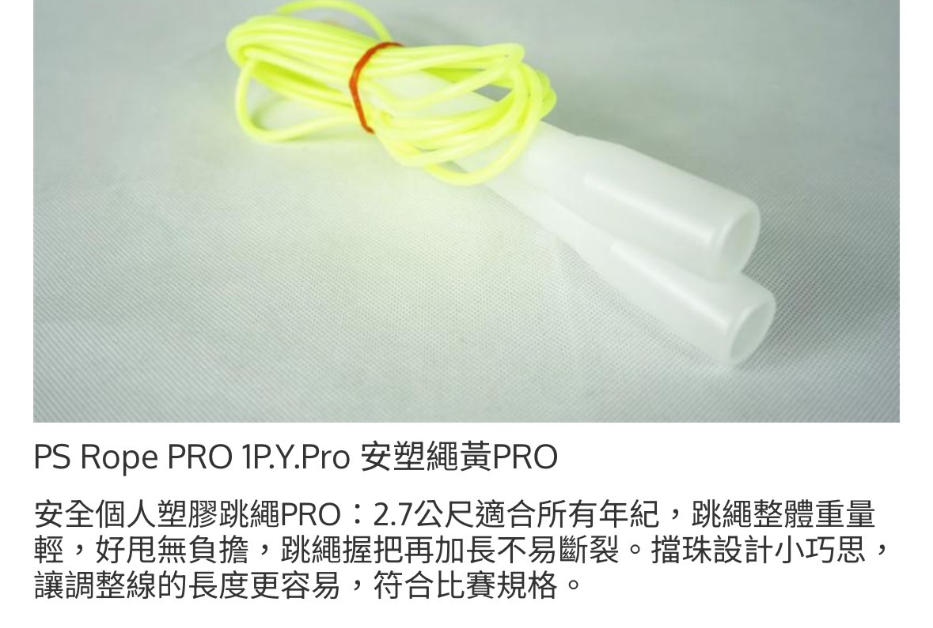
直排輪社 | 直排輪 | 直排輪鞋、安全帽、全套護具（手套、護肘、護膝）  建議:一體成形、4輪、硬殼鞋。
桌球社 | 桌球拍 | 刀板
國標舞社 | 建議備拉丁舞鞋 | 膚色拉丁舞鞋（1.5寸高、綁帶綁腳底板比較不容易受傷）。  舞衣和上學期一樣顏色。  若上課第一堂不知道怎麼購買，老師會給孩子聯絡方式，請家長直接和老師聯絡，家長要自己購買或老師幫忙購買都可以。
拋接雜耍社 | 軟式的沙包球 | 雜耍球可以自行購買或由教練代購，自行購買請選擇軟式的沙包球

